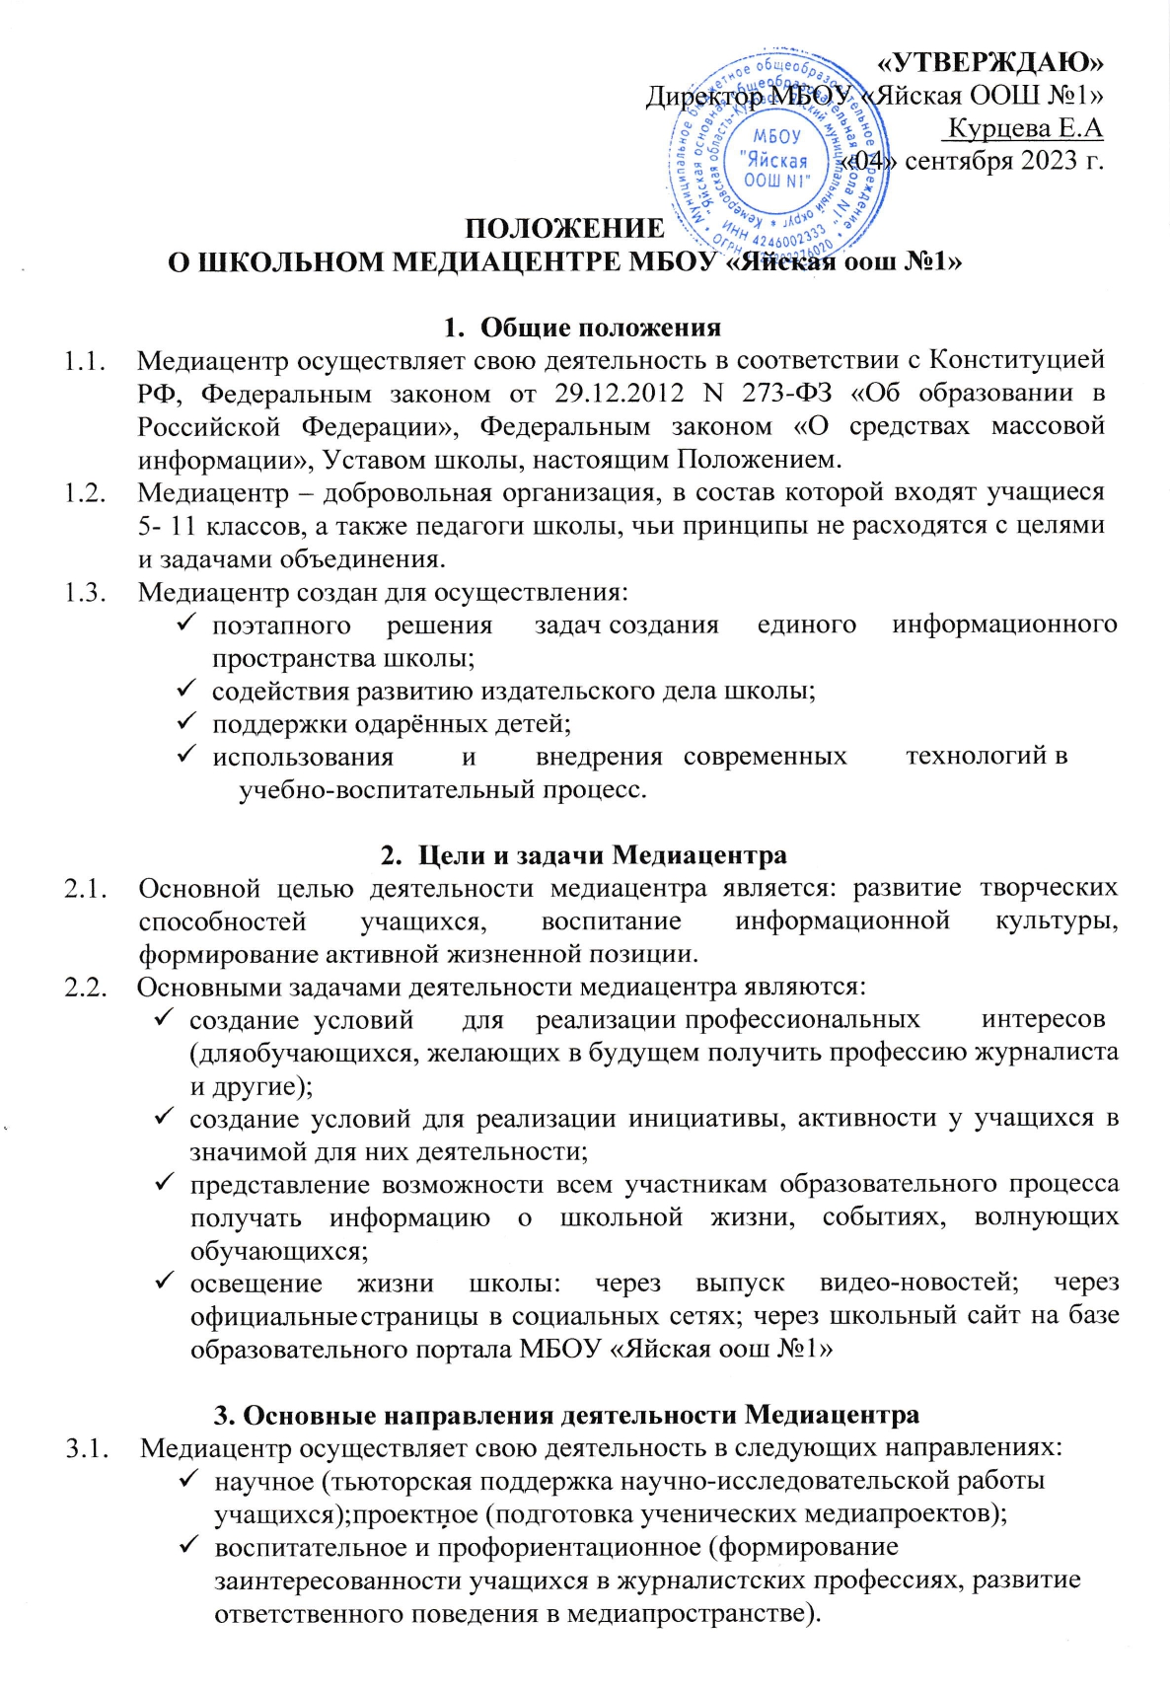

Порядок формирования, структура, организация работы Медиацентра
  - Членом Медиацентра может стать любой учащийся 5-11 классов МБОУ «Яйская оош №1»
  - Коллегиальным исполнительным органом Медиацентра является Совет, который состоит из руководителя, 3-х координаторов, секретаря.
  - Руководитель Медиацентра:
− назначается администрацией МБОУ «Яйская оош №1»
− осуществляет текущее планирование работы Медиацентра, осуществляет координацию деятельности;
− представляет интересы Медиацентра на уровне МБОУ «Яйская оош №1»;
− отвечает за качество и выпуск продукции Медиацентра;
− активно принимает участие в создании продукции Медиацентра.
  - Совет Медиацентра:
- планирует деятельность на учебный год;
- координирует работу, направленную на создание информационных продуктов, и их выпуск.
- координирует организацию освещения важных событий, происходящих в МБОУ «Яйская оош №1» мероприятий и социально значимых проектов в сети Интернет;
- взаимодействует со СМИ других образовательных организаций города, края.
  - Состав Медиацентра включает корреспондентов (фотокорреспондентов), операторов, монтажеров, ведущих. Заседания совета Медиацентра проходят не реже 1 раза в две недели.
  - Члены Медиацентра: могут участвовать в планировании деятельности Медиацентра; вносить предложения в работу Медиацентра и рабочей группы;
привлекать к деятельности Медиацентра обучающихся МБОУ «Яйская оош №1».
  - Медиацентр соотносит свою деятельность с решениями администрации МБОУ «Яйская оош №1».
  - Информационная поставка осуществляется на территории МБОУ «Яйская оош №1»: видео- и радиоматериалы транслируются в сети Интернет в группе VK, на сайте МБОУ «Яйская оош №1».

Взаимодействие Медиацентра
  - На основе принципов сотрудничества, взаимосвязи, коллегиальности Медиацентр может взаимодействовать с другими объединениями, структурными подразделениями медиацентрами других образовательных организаций, городскими СМИ, включая молодежные редакции.
  - Взаимодействие может осуществляться по всем направлениям деятельности. Медиацентр может выступать как партнер в мероприятиях, организованных для учащихся.

.Права Медиацентра
  - Предлагать к реализации на различных уровнях ученические социально- значимые проекты информационной направленности.
  - Обращаться к общественным объединениям и организациям различного уровня, структурным подразделениям, медиацентрам других
образовательных организаций, муниципальным СМИ, включая молодежные
редакции за технической, организационной поддержкой.
  - Участвовать в разработке и обсуждении проектов локальных нормативных актов, затрагивающих права и законные интересы обучающихся МБОУ
«Яйская оош №1»
4. Обязанности Медиацентра
4.1. Соблюдать принципы сотрудничества при взаимодействии с другими школьными объединениями, структурными подразделениями медиацентрами других образовательных организаций, городскими СМИ, включая молодежные редакции.
4.2. Вести необходимую документацию по работе Медиацентра, указанную в данном Положении.
4.3. Освещать и анонсировать события, проходимые в МБОУ «Яйская оош №1».
4.4. Заниматься просветительской деятельностью по отношению к читателю/слушателю.
4.5. Выпускать медиапродукт в соответствии с планом работы.
4.6. Информировать учащихся, педагогов, администрацию МБОУ «Яйская оош №1» о своей деятельности.

